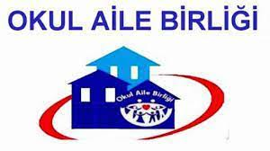

2022-2023 EĞİTİM-ÖĞRETİM YILI
KARACAİLYAS İLKOKULU OKUL AİLE BİRLİĞİ YÖNETİM VE DENETİM KURULU

Okul Aile Birliği Yönetim ve Kurulu Üyeleri : Okul Aile Birliği Denetim Kurulu Üyeleri:
1.Zerin ÖZCAN ( Başkan) 1.Dilek BİLGE (Başkan –Öğretmen )
2.Meryem CAN ( Muhasip Üye ) 2.Nurgül ÖZAY (Üye-Veli)
3.İpek SEPETÇİ ( Başkan Yrd.) 3.Yusuf TURHAN (Üye-Öğretmen)
4.Gülçin BERGE ( Sekreter)
5.İnci BULUT (Üye)

OAB Yönetim Kurulu Yedek Üyeleri : Okul Aile Birliği Denetim Kurulu Üyeleri:
1.İlknur KIZGUT 1.Dilek ŞENOL (Veli )
2.Cansu ARAS 2.Ali TAŞ ( Öğretmen)
3.Neslihan TEKİNTURHAN 3.Dilek KORAL ( Öğretmen)
4.Özge YILDIZ
5.Hülya ACAR

